22520058

Nguyễn Nguyên Ngọc Anh Bài Thực Hành 3

**1.Chọn một gói tin UDP, xác định các trường (field) trong UDP header?**

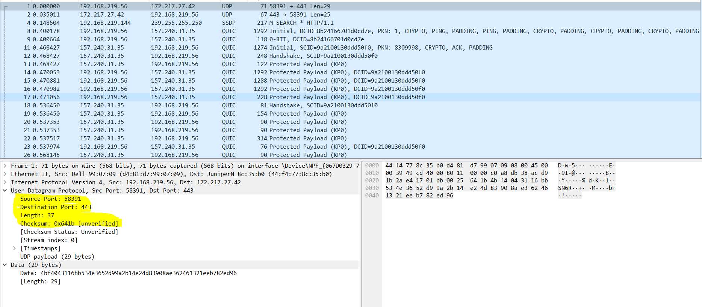

Có 4 trường :

* Source Port : 58391
* Destination Port : 443
* Length : 37
* Checksum: 0x641b

**2. Qua thông tin hiển thị của Wireshark, xác định độ dài (tính theo byte) của mỗi trường trong UDP header?**

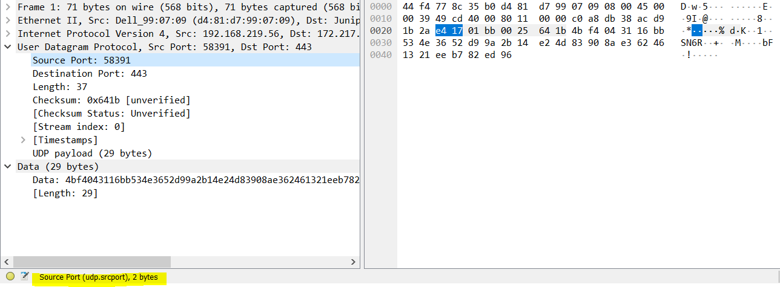

* Source Port : 2 bytes

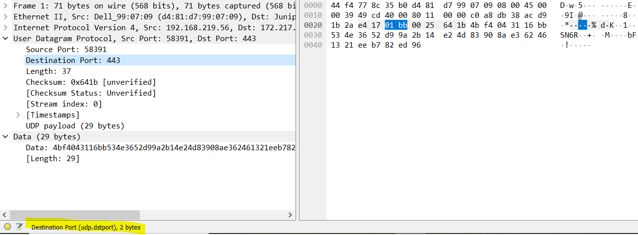

* Destination Port : 2 bytes

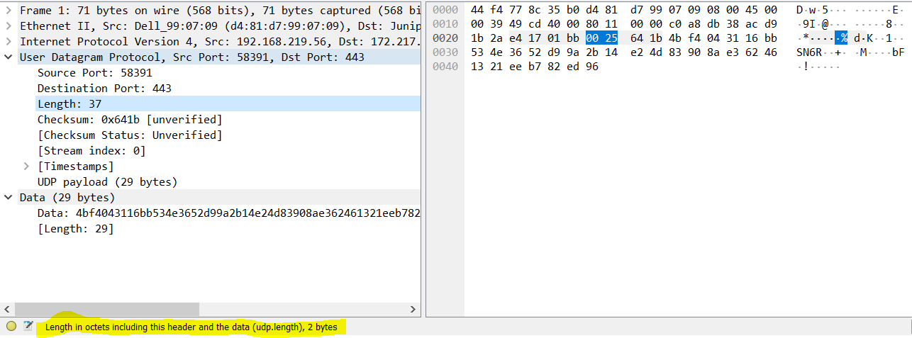

* Length : 2 bytes

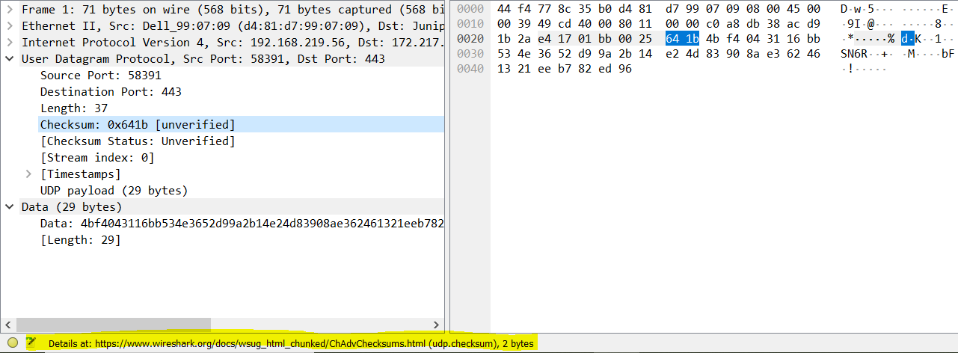

* Checksum : 2 bytes

**3. Giá trị của trường Length là độ dài của cái gì? Chứng minh?**

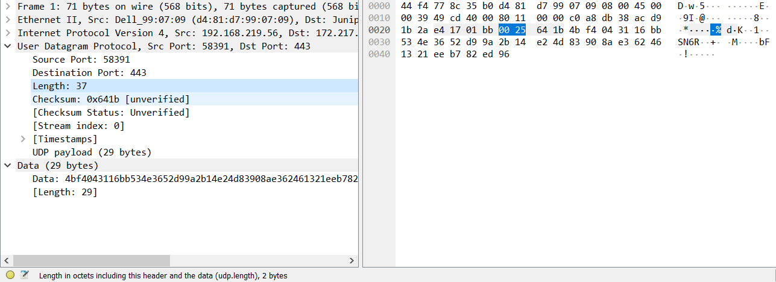

Giá trị của trường Length là độ dài của toàn bộ gói tin

Chứng minh:

Length = Data + Header = 29 + 8 = 37 bytes

**4. Số bytes lớn nhất mà payload của UDP có thể chứa?**

Theo lý thuyết ,kích thước tối đa của 1 gói tin là 2^16 -1 = 65535 bytes,

Sau đó trừ đi 8bytes của header sẽ ra được số bytes lớn nhất mà payload của UDP

Có thể chứa vì payload chính là dữ liệu thực gửi giữa a và b ,suy ra

65535 – 8 = 65527 bytes là số bytes lớn nhất mà payload của UDP có thể chứa

**5. Giá trị lớn nhất có thể có của port nguồn?**

- Giá trị lớn nhất có thể có của Port nguồn là : 2^16 -1 = 65535

**6. Xác định protocol number của UDP (cả hệ 10 lẫn hệ 16)? Để trả lời câu hỏi này, chúng ta cần phải xem trường Protocol của IP header**

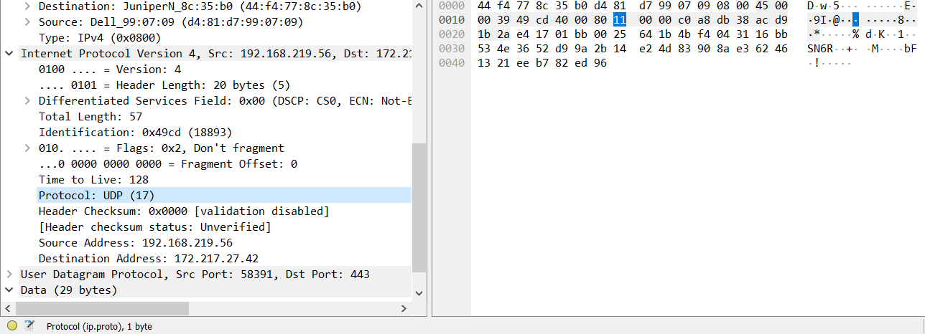

* Protocol number của UDP là 17 (hệ 10) , 0x11 (hệ 16)

**7. Tìm địa chỉ IP và TCP port của máy khách gửi file cho gaia.cs.umass.edu?**

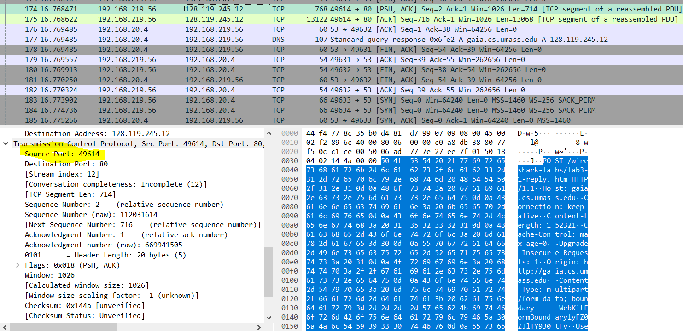

* Địa chỉ IP của máy khách : 192.168.219.56
* TCP port của máy khách : 49614

**8. Tìm địa chỉ IP của gaia.cs.umass.edu? Kết nối TCP dùng để gửi và nhận các segments sử dụng port nào?**

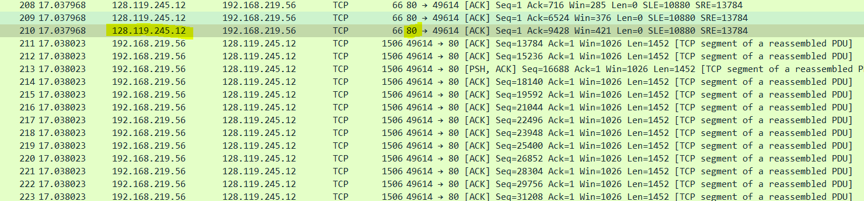

- Địa chỉ IP của gaia.cs.umass.edu : 128.119.245.12

- Kết nối TCP dùng để gửi và nhận các segments sử dụng port: 80

**9. TCP SYN segment sử dụng sequence number nào để khởi tạo kết nối TCP giữa máy khách và gaia.cs.umass.edu? Thành phần nào trong segment cho ta biết segment đó là TCP SYN segment?**

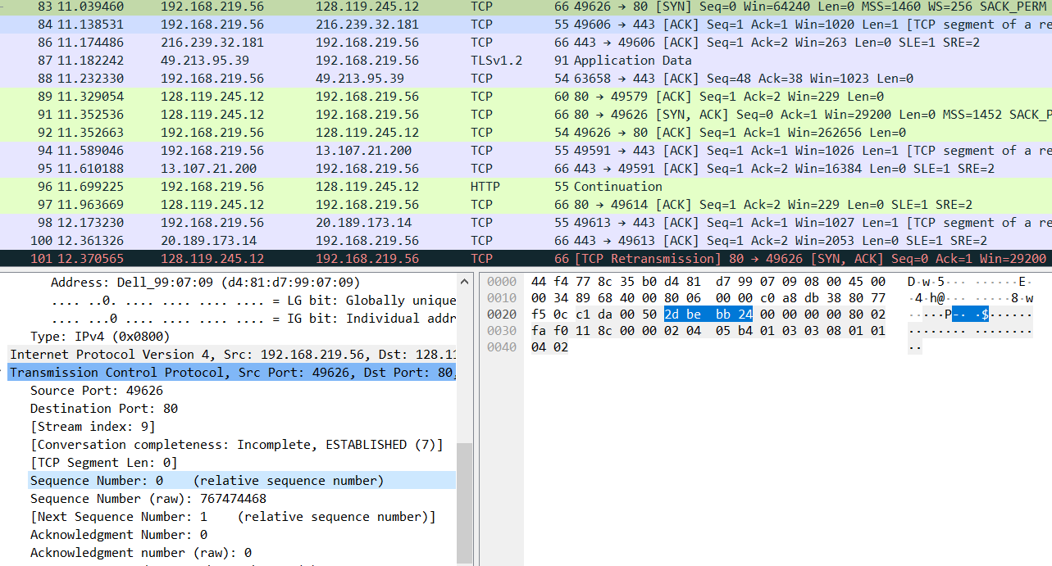

- TCP SYN segment sử dụng sequence number 0 để khởi tạo kết nối TCP giữa máy khách và gaia.cs.umass.edu

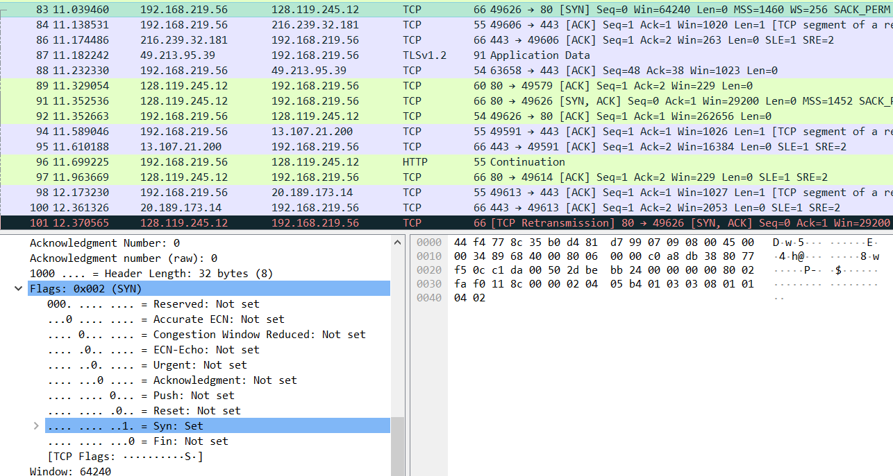

- Thành phần Syn: Set trong segment cho ta biết segment đó là TCP SYN segment

**10.Tìm sequence number của SYNACK segment được gửi bởi gaia.cs.umass.edu đến máy khách để trả lời cho SYN segment? Tìm giá trị của Acknowledgement trong SYNACK segment? Làm sao gaia.cs.umass.edu có thể xác định giá trị đó? Thành phần nào trong segment cho ta biết segment đó là SYNACK segment?**

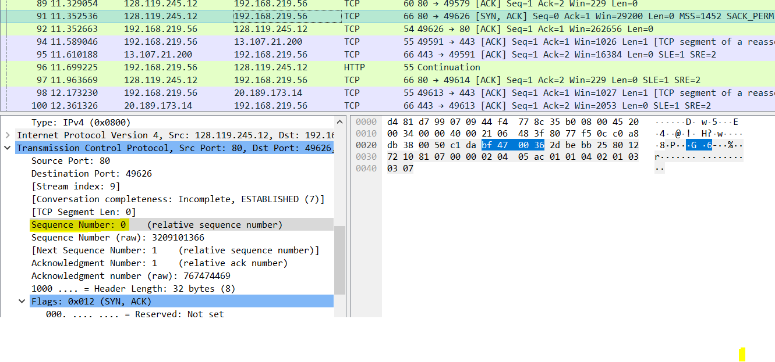

- sequence number của synack segment được gửi bởi gaia.cs.umass.edu đến máy khách để trả lời cho SYN segment là 0

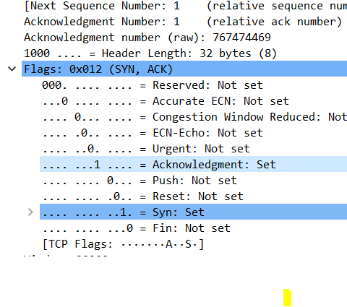

- giá trị của Acknowledgment trong SYNACK segment : 1

- Bit của trường SYNACK : 1

**11.Tìm sequence number của TCP segment có chứa lệnh HTTP POST**

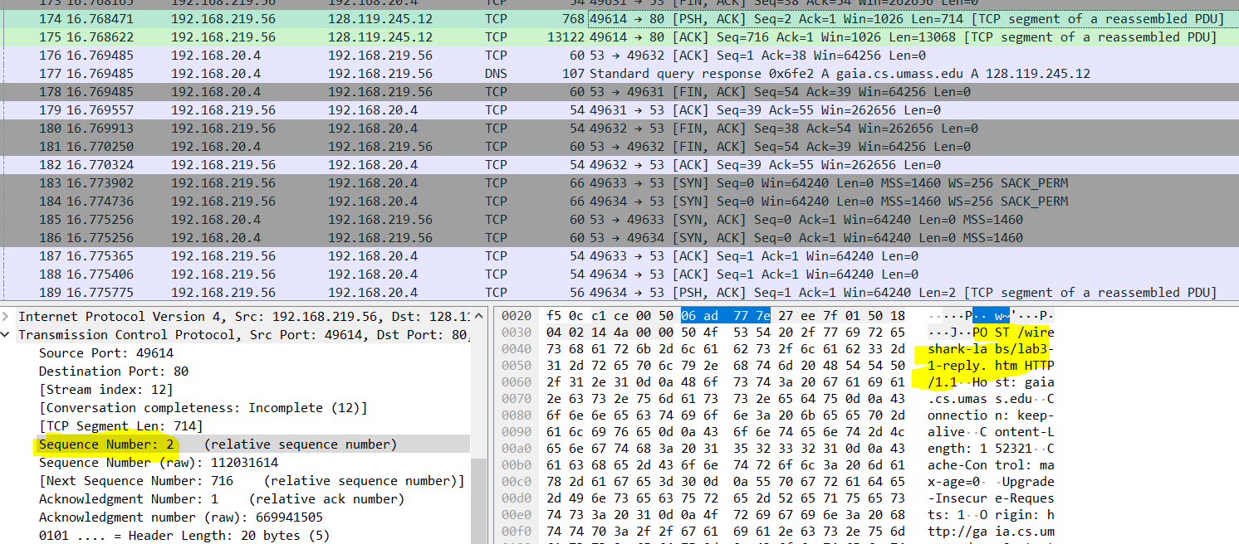

* Sequence number của TCP segment có chứa lệnh HTTP POST : 2